

ANEXO -1

**FORMATO DE INFORME ANUAL**

Nombre: José Luis Hernández Mendieta Fecha: 30/01/2018

Escuela/Plantel: Instituto tecnológico de estudios superiores los cabos Grupo y Turno: ISC-01M

Tel. Casa 1722581 Cel. 6241586134

E-mail: joseluishernandez3c@gmail.com FACE: José Luis Hernández

Por este medio informo los gastos cubiertos, con el apoyo económico que mensualmente recibo de Fundación Questro por la cantidad de $1000 pesos, por el periodo comprendido de Enero a Diciembre del 2017, acumulando un importe de $ 12000 pesos durante este periodo.

Las principales áreas cubiertas con el apoyo económico fueron:

***300 pesos***

***6650 pesos***

***1,050 pesos***

***2,300 pesos***

***0 pesos***

***3000 pesos***

***Concepto***

***Monto total***

1

Alimentación

2

Bienestar y Salud

hhhhhhhvvvh

3

Entretenimiento y recreación

4

Educación

13

Otros gastos (Transporte para ir a la escuela)

**TOTAL SEMESTRAL**

(

ver detalle en hoja adjunta

)

José Luis Hernández Menieta

Nombre y firma del beneficiario

Grupo Questro | fundacion@fundacionquestro.org | www.questro.com.mx

Blvd. Marina No. 17 Loc. 33 y 34 “c” | Col. Centro | Cabo San Lucas, B. C. S. CP 23410 Tel: (624) 14

30013 | Celular 624 122 3626 |



**DETALLE MENSUAL DE GASTOS** 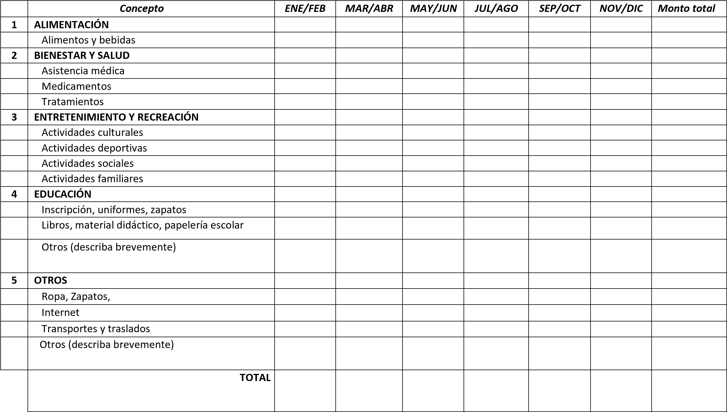

11990 pesos pesos pesos (Transporte para ir a la escuela)

240 pesos (Transporte para ir a la escuela)

240 pesos (Transporte para ir a la escuela)

100 pesos (Transporte para ir a la escuela)

100 pesos (Transporte para ir a la escuela)

250 pesos (Transporte para ir a la escuela)

50 pesos (Transporte para ir a la escuela)

60 pesos (Transporte para ir a la escuela)

30 pesos (Transporte para ir a la escuela)

35 pesos (Transporte para ir a la escuela)

15 pesos (Transporte para ir a la escuela)

60 pesos (Transporte para ir a la escuela)

6100 pesos (Transporte para ir a la escuela)

1440 pesos (Transporte para ir a la escuela)

240 pesos (Transporte para ir a la escuela)

240 pesos (Transporte para ir a la escuela)

240 pesos (Transporte para ir a la escuela)

240 pesos (Transporte para ir a la escuela)

3000 pesos (Transporte para ir a la escuela)

3100 pesos (Transporte para ir a la escuela)

300 pesos (Transporte para ir a la escuela)

100 pesos (Transporte para ir a la escuela)

100 pesos (Transporte para ir a la escuela)

100 pesos (Transporte para ir a la escuela)

700 pesos (Transporte para ir a la escuela)

3800 pesos

700 pesos (Transporte para ir a la escuela)

500 pesos (Transporte para ir a la escuela)

700 pesos (Transporte para ir a la escuela)

500 pesos (Transporte para ir a la escuela)

700 pesos (Transporte para ir a la escuela)

Grupo Questro | fundacion@fundacionquestro.org | www.questro.com.mx

Blvd. Marina No. 17 Loc. 33 y 34 “c” | Col. Centro | Cabo San Lucas, B. C. S. CP 23410 Tel: (624) 14 30013 | Celular 624 122 3626 |